Администрация Горняцкого сельского поселения и военный комиссариат Белокалитвинского и Тацинского районов Ростовской области информируют о возможности поступления на военную службу по контракту

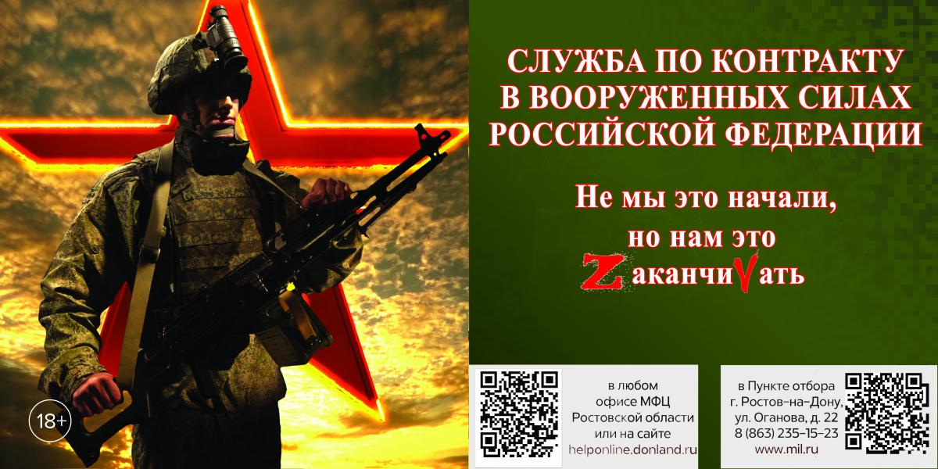

05.02.2024 Для этого гражданам необходимо обратиться с заявлением (подать заявку):  
- лично, почтовым отправлением, по телефону в пункт отбора или военный комиссариат;  
- в личном кабинете гражданина на сайте Минобороны России службапоконтрактурф;  
- через электронный сервис «Стать добровольцем или контрактником» на едином портале государственных услуг госуслугирф.  
  
Минимальные требования к кандидатам: годность по состоянию здоровья, возраст от 18 лет.  
Перечень необходимых документов для поступления:  
- автобиография и анкета (форма на сайте [службапоконтрактурф](https://xn--80aabtwbbuhbiqdxddn.xn--p1ai/));  
- паспорт;  
- военный билет (при наличии);  
- свидетельство о браке и рождении детей (при наличии);  
- документы об образовании.  
Контракт заключается на 1 год, 3 года и 5 лет.  
  
Денежное довольствие – 195 тыс. рублей единовременно (при заключении контракта на срок от одного года и более).  
Денежное довольствие в зоне специальной военной операции – от 204 тысяч рублей в месяц (в зависимости от воинского звания, должности и выслуги лет).  
Дополнительная региональная единовременная выплата – 200 тысяч рублей для добровольно заключивших контракт о прохождении военной службы в ВС РФ или контракт о пребывании в добровольческом формировании в соответствии с постановлением Правительства Ростовской области от 25.09.2023 № 675 (не предоставляется гражданам, получившим выплату в соответствии с постановлениями Правительства Ростовской области от 28.09.2022 № 802, от 10.05.2023 № 338, от 26.06.2023 № 460).  
Дополнительная региональная единовременная выплата – 200 тысяч рублей для заключивших контракт о прохождении военной службы в именных подразделениях (постановление Правительства Ростовской области от 17.05.2023 № 343).  
  
Социальные гарантии:  
- собственное жилье за счёт Министерства обороны Российской Федерации (МО РФ) через накопительно-ипотечную систему (НИС);  
- служебное жилье или денежная компенсация за найм жилья;  
- бесплатное обследование, лечение и реабилитация в медицинских учреждениях МО РФ;  
- бесплатное обеспечение лекарствами;  
- обеспечение вещевым имуществом;  
- бесплатное питание;  
- двухнедельный оплачиваемый отпуск не реже 1 раза в 6 месяцев;  
- страхование жизни и здоровья;  
- право на пенсию после 20 лет службы.  
- статус ветерана боевых действий и соответствующие льготы;  
- кредитные и налоговые каникулы;  
- бюджетные места для обучения детей в ВУЗах;  
- бесплатный отдых детей в летних оздоровительных лагерях;  
- страховые выплаты при ранении (травме) и гибели;  
- социальная программа реабилитации и адаптации (трудоустройство и предоставления жилья);  
- дополнительные льготы и гарантии субъекта РФ.  
  
Согласно Указу Президента Российской Федерации от 30.09.2022 № 690 иностранные граждане и лица без гражданства, заключившие контракты о прохождении военной службы в ВС РФ на 1 год и более, могут получить гражданство Российской Федерации в упрощенном порядке.  
  
Подробнее об условиях поступления на военную службу по контракту можно узнать в военном комиссариате Белокалитвинского и Тацинского районов Ростовской области, телефон 8(86383) 2-51-52